易启96V30S210AH-低速车项目(两个箱体)
电池管理系统技术协议

甲方： 东莞易启新能源科技有限公司
乙方： 安徽优旦科技有限公司

说明：本协议旨在确定甲乙双方需求，确保乙方所供应的产品技术满足双方约定条款，条款未涉及的，按照双方约定标准及国家标准执行。

文件变更履历
版本号 | 修改人 | 修改日期 | 更改简要
V1.0 | 陶邦胜 | 2019/10/10 | 新建

客户需求

项目信息
类型 |  |  | 填表内容
填表日期 |  |  | 2019年10月10日
填 表 人 |  |  | 陶邦胜
客户名称（公司全称） |  |  | 东莞易启新能源科技有限公司
英文简称（用于域名）
基本信息 | 项目名称 |  | 易启96V30S210AH-低速车项目
基本信息 | 项目编号
基本信息 | 订单编号
基本信息 | 主机厂商 |  | /
基本信息 | 动力类型 |  | BEV-纯电动
基本信息 | 车辆型号
电芯类型 |  |  | LFP-磷酸铁锂电池
电芯封装 |  |  | P-方形电池
电芯厂商
电芯平台电压 |  |  | 3.2V
电芯容量 |  |  | Ah
电芯极柱螺栓直径 |  |  | / | 其它：
电池串并数 |  |  | 2并 30 串
电池组总压 |  |  | 96.0V
电池组总容量 |  |  | 210Ah
电池组总能量 |  |  | 20.16kWh
电池箱数 |  |  | 2箱
每箱电池串数 |  |  | 1号箱： 18 串；2号箱： 12 串；
每箱温感个数 |  |  | 1号箱： 5 个；2号箱： 5 个；
电压端子连接方式 |  |  | OT端子固定 M4
温感类型 |  |  | 请参考《SK103F4R0300ST温感规格书》
电池充/放电电流 |  |  | 慢充：额定电流32A
 |  |  | 快充：额定电流45A
 |  |  | 放电：额定电流220A，瞬时放电500A(30S)
BMS安装位置 |  |  | 电池箱内
是否需要乙方提供线束 |  |  | 需要
是否提供电池箱体结构图 |  |  | 提供
是否提供电池箱体布局图 |  |  | 提供
充放电协议 |  | 快充协议 | 无
 |  | 慢充协议 | 其他：充电机CAN通讯规范
 |  | 放电协议 | 无
放电协议电流方向 |  |  | 放电正，充电负
低压供电 |  | BMS供电方式 | DC/DC
 |  | BMS供电方式 | 非常电
 |  | BMS供电电压 | 12V
唤醒源 |  | 放电唤醒 | ON
 |  | 慢充唤醒 | OBC
 |  | 快充唤醒 | DCC
执行单元 |  | 总正继电器 | BMS控正 使用 HSS1 |  | 使用 |  |  | HSS1
 |  | 预充继电器 | BMS控正 |  | 使用 |  |  | HSS2
 |  | 充电继电器 | BMS控正 使用 HSS1 |  | 使用 |  |  | HSS3
 |  | 总负继电器 | BMS控正 使用 HSS1 |  | 使用 |  |  | HSS5
充电连接信号 |  | 快充连接信号 | CC2
 |  | 慢充连接信号 | CC
充电插座  温度检测 |  | 快充温度检测 | 不使用
 |  | 慢充温度检测 | 不使用
电平信号输入 |  | 碰撞检测 | 不使用
 |  | 高压互锁检测 | 不使用
 |  | 外部硬线信号 | 不使用
开关信号检测 |  | MSD检测 | 不使用
CAN通信 |  | CAN0 | 使用，调试，连接上位机
 |  | CAN1 | 使用，充电(波特率250K)
 |  | CAN2 | 使用，整车通信/整车+充电通信(波特率250K) |  |  |  | 是否需要120Ω匹配电阻 |  |  | 需要
 |  | CAN3 | 不使用
 |  | 预留RS485 | 不使用
电流检测 |  | 分流器 | 不使用
 |  | 分流器 | 安装方向：正装
 |  | 电流传感器 | 使用：DHABS124
 |  | 电流传感器 | 安装方向：正装
高压检测 |  | 绝缘检测 | 使用
 |  | 粘连检测 | 总正继电器 |  |  | 需要，HV1 |  |  | 具体参见《电气原理图》
 |  | 粘连检测 | 充电继电器 |  |  | 需要，HV2
数据存储功能 |  |  | 支持
是否支持SOC-OCV校验功能 |  |  | 不支持
是否支持SOP功率校验功能 |  |  | 支持
是否需要数据远程监控功能 |  |  | 需要
是否需要远程程序升级功能 |  |  | 需要
其它 |  | 软件版本 | T版本
 |  | 远程监控平台界面 | 优旦标准；
 |  | 微信小程序 | 使用“小旦助手”；
 |  | 微信小程序 | 二维码需配套BMS产品一起发货；

电池配置信息
型号 | 分类 | 端口
A601 | 采集口 | A口 | B口 | C口 | D口 | E口 | M口
A601 | 电压采集数量 | 11 | 7 | / | / | / | /
A601 | 跨铜排位置 | 9 | 6 | / | / | / | /
A601 | 采集端口配置 | 1111 1111 0111 | 1111 1011 0000 | / | / | / | /
A601 | 温度采集数量 | 2 | 3 | / | / | / | /
A601 | 温度采集位置 | C/0/C/0 | C/C/C/0 | / | / | / | /
型号 | 分类 | 端口
M600 | 采集口 | A口 | B口 | C口 | D口 | E口 | M口
M600 | 电压采集数量 | 6 | 6 | / | / | / | /
M600 | 跨铜排位置 | 3 | 2 | / | / | / | /
M600 | 采集端口配置 | 1101 1110 0000 | 1011 1110 0000 | / | / | / | /
M600 | 温度采集数量 | 2 | 3 | / | / | / | /
M600 | 温度采集位置 | C/0/C/0 | C/C/C/0 | / | / | / | /

注：

采集端口配置：1-采集电压 0-不采集电压
温度采集位置：C-电池温度 H-加热温度 P-极柱温度0-此温度位置不使用

高压电气原理图
详见附件1：易启96V30S210Ah-Model
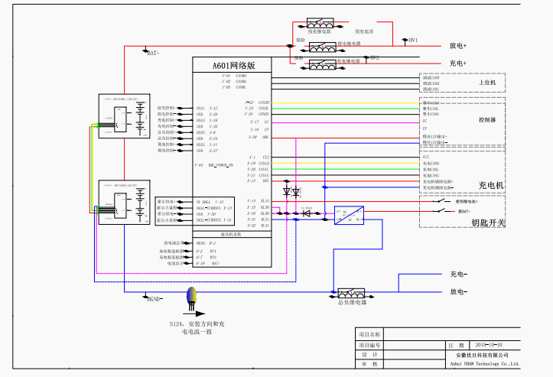

箱体结构布局图
略

产品标识、包装、运输要求
优旦科技标准

模块与主要高压器件BOM清单
序号 | 物料编码 | 名称 | 规格型号 | 品牌 | 单位 | 数量 | 备注
1 | 02.03.0007 | 一体机 | A650 | UDAN | PCS | 1 | 24S一体机
 | 26.01.0015 | 分流器 | SH-T 300A 75mV 0.5Ni-002
 |  | 线束总成

线束图纸
无

BMS技术参数
序号 | 项目名称 | 技术参数 | 备注
1 | 工作电压及范围 | 6V~36V
2 | 工作温度 | -40℃~85℃
3 | 工作湿度 | 5%~95%
4 | 存储温度 | -40℃~105℃
5 | 工作时的功耗 | ≤1.5W
6 | BMS待机电流 | ≤1mA | 铅酸供电，有唤醒信号
7 | BMS休眠电流 | ≤100uA | 铅酸供电，无唤醒信号
8 | SOC估算误差 | ≤5%
9 | SOH估算误差 | ≤ 5%
10 | 单体温度采集范围 | -40℃~105℃
11 | 温度采集点数量 | 与单体电压采集点数量比例不小于1：3
12 | 单体温度采集精度 | ≤±1℃
13 | 电池总电压测量范围 | 0~800V
14 | 电压总电压测量精度 | ≤±0.2%FSR或≤0.5V
15 | 单体电压采集范围 | 0~5V
16 | 单体电池电压测量范围（V） | 0~5V
17 | 单体电池电压测量精度 | ≤±2mV
18 | 最长电芯电压获取时间 | <200μs
19 | 全部电芯电压测量时间，包括传递到主控制器的时间 | <100ms
20 | 电流测量方式 | 单/双量程HALL和分流器
21 | 电流测量范围（A） | ±30A（小量程），±500A
22 | 电流测量精度 | ≤±0.5% FSR
23 | 绝缘测量精度 | ≤10kOHM 或≤10%
24 | 是否有均衡功能 | 有
25 | 均衡方式 | 被动均衡，均衡电流100mA
26 | BMS防护等级 | IP40
27 | RTC掉电保持时间 | ≥12个月
28 | 故障及运行数据存储器类型 | SLC NAND FLASH
29 | CAN通道数量 | ≥4通道/500kBPS
30 | 总正接触器_控制方式 | 高、低边驱动
31 | 总正接触器_状态检测 | 具备
32 | 预充接触器_控制方式 | 高、低边驱动
33 | 充电接触器_控制方式 | 高、低边驱动
34 | 充电接触器_状态检测 | 具备
35 | GPRS无线数据传输模块 | BCU内部集成
36 | 唤醒功能 | 有，实时监测电芯关键数据 | 可在车辆静止停放时间内定时唤醒监控电池状态
37 | 安全标识 | 在电路板电压处理部分增加安全标识
38 | 绝缘要求，高压连接器部件对低压地 | 大于10M欧
39 | 阻燃要求 | UL94 V0级

BMS协议要求

快充协议
《印度充电机（桩）标准》

（1） 电池温度T＜0℃，BMS请求电流为0时，禁止充电；
（2） 0℃≤T＜55℃时，以 45A充电；
（3） 55℃≤T时，BMS请求电流为0时，禁止充电；
（4） 充电末端策略：请按照下流程图进行。

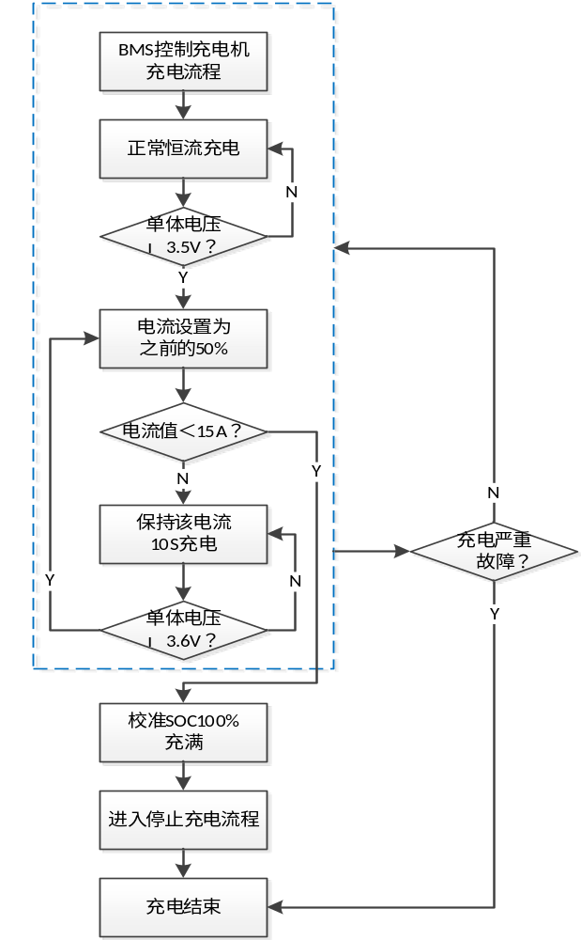

慢充协议
《充电机CAN通讯规范》

慢充：

（1） 电池温度T≤0℃，BMS请求电流为0时，禁止充电；
（2） 0℃＜T＜55℃时，以 32A充电；
（3） 55℃≤T时，BMS请求电流为0时，禁止充电；
请求电压3.65*30V，请求电流32A，单体电压达到3.6时，SOC校准到100,停止充电。

放电协议
《电池参数需求表》《网络系统控制与通讯网络协议-2》

显示屏协议
无

功能与策略

放电高压上电流程
按下电源开关，车载DCDC上电工作（给铅酸电池供电）ON档唤醒信号开关闭合唤醒BMS，开始初始化、自检无故障后闭合主负继电器，检测有无充电连接信号，若有则进入充电状态；否则，闭合放电继电器，进入放电状态。
BMS系统自检无故障,闭合预充回路启动预充，BMS实时监测总正前端和后端电压，预充继电器前端和后端压差小于15V，则预充成功；如果2S内压差未小于15V，则认为预充失败，默认预充失败重试次数为2次，每次间隔1S。

放电高压下电流程
BMS正常工作状态下，断开车载铅酸电瓶供电或充电机辅助电源供电，BMS供电切断，直接下电；
当检测到充电连接信号或发生需要断开放电继电器故障的情况下，BMS控制断开放电继电器，等待满足重新上电条件重新上电；

充电高压上电流程
当充电插头连接后，，OBC/DCC唤醒BMS，BMS自检无故障后吸合总负继电器。BMS检测到充电连接信号CC/CC2进入充电状态开始向充电机发送充电报文，闭合充电继电器。

充电高压下电流程
BMS正常工作状态下，放电时BMS由车载DC供电，充电时由充电机的12V辅助电源，供电 断开车载DCDC供电或充电机辅助电源供电，BMS供电切断，直接下电；
当发生需要断开充电继电器故障的情况下，BMS控制断开充电继电器，等待满足重新上电条件重新上电；
慢充：插上充电枪后，充电枪输出220V唤醒充电机，充电机输出12V唤醒BMS。BMS检测CC信号进入充电模式。
需要断开充电继电器时判断回路电流小于3A时可直接切断，否则延时5S切断；

充放电状态切换说明
- 当充满电或有充电严重报警时切断充电回路，断开充电继电器；断开充电机连接，检测到 ON 档信号，且无其他三级故障，进入放电状态，总正继电器吸合，延迟 100ms 断开预充继电器，且应能够自动释放充电相关的故障报警；
- 放电过程中，出现三级报警时（需下高压）切断放电继电器，需重新上电后才能恢复；无其他严重故障，且连接上充电机时，进入充电状态，断开总正、预充继电器，充电继电器吸合，且应能够自动释放放电相关的故障报警；
- 以CC2/CC信号作为充电连接的唯一判断条件，且充电、放电状态可相互切换；
- 充电升流方式为阶梯式请求，升流步长 200A/s，降流方式为直接请求需求电流；放电升降流步长为 200A/s；
- 继电器断开后继电器断开后，再次检测粘连延迟时间更改为 30S；

放电加热流程
无

充电加热流程
无

继电器粘连策略
- 粘连检测原理：
检测继电器后端：若继电器后端电压超过90%前端电压，且1s内，后端电压下降趋
势小于10%前端电压值，则认为继电器粘连，否则继电器正常。
- 检测步骤：
a)检测步骤1：
检测步骤：获取HV1电压，根据粘连检测原理，判断放电继电器是否粘连；
检测步骤：获取HV2电压，根据粘连检测原理，判断充电继电器是否粘连；
b)检测步骤2：
若以上继电器将未粘连，则闭合预充继电器，延时100ms，若HV1的电压低于90%的前端电压，则说明主负粘连，否则主负继电器正常。

OCV-SOC校准策略
无

SOP功率控制策略
《电池参数需求表》

充电被动均衡策略
序号 | 分类 | 名称 | 参数
1 | 充电均衡 | 使能控制 | 使能
2 | 充电均衡 | 开启电压(V) | 3.5
3 | 充电均衡 | 最小压差(V) | 0.01
4 | 充电均衡 | 最大压差(V) | 0.8
5 | 充电均衡 | 最低电压(V) | 2.7
6 | 静态均衡 | 使能控制 | 禁能
7 | 静态均衡 | 开启电压(V) | 3.5
8 | 静态均衡 | 最小压差(V) | 0.01
9 | 静态均衡 | 最大压差(V) | 0.8
10 | 静态均衡 | 最低电压(V) | 2.7

休眠功能
当电池总回路电流≤5A，且持续时间≥1H，进入休眠状态，需重启后方可上电激活，重新工作。

电池故障阈值及其响应方式

系统默认说明
序号 | 项目 | 设定 | 恢复值 | 主机通讯控制 | 备注
1 | 电池额定容量(Ah) | 80 | / | / | 额定容量与可用容量不一致时，软件配置可用容量；
2 | 电池可用容量(Ah) | 80 | / | / | 额定容量与可用容量不一致时，软件配置可用容量；
3 | SOC | 50% | / | / | BMS出厂默认初始值
4 | SOH | 100% | / | / | /

放电故障阈值及其响应方式
序号 | 故障名称 | 故障等级 | 选择 | 单位 | 故障值 | 延时 | 释放值 | 延时 | 故障处理方式
1 | 放电  总压低 | 1级 | 启用 | V | 90 | 3S | 93 | 5S | 报警
1 | 放电  总压低 | 2级 | 启用 | V | 84 | 3S | 90 | 5S | 报警
1 | 放电  总压低 | 3级 | 启用 | V | 75 | 3S | 102 | 5S | 断开总正继电器
1 | 放电  总压低 | 4级 | 禁用 | / | / | / | / | / | /
2 | 放电  单体低 | 1级 | 启用 | V | 3.0 | 3S | 3.1 | 5S | 报警
2 | 放电  单体低 | 2级 | 启用 | V | 2.8 | 3S | 3.0 | 5S | 报警
2 | 放电  单体低 | 3级 | 启用 | V | 2.5 | 3S | 3.4 | 5S | 断开总正继电器
2 | 放电  单体低 | 4级 | 禁用 | / | / | / | / | / | /
3 | 放电  总压高 | 1级 | 启用 | V | 111 | 3S | 108 | 5S | 报警
3 | 放电  总压高 | 2级 | 启用 | V | 114 | 3S | 111 | 5S | 报警
3 | 放电  总压高 | 3级 | 启用 | V | 117 | 3S | 114 | 5S | 断总正继电器
3 | 放电  总压高 | 4级 | 禁用 | V | / | / | / | / | /
4 | 回馈  单体高 | 1级 | 启用 | V | 3.7 | 3S | 3.6 | 5S | 报警
4 | 回馈  单体高 | 2级 | 启用 | V | 3.8 | 3S | 3.7 | 5S | 报警
4 | 回馈  单体高 | 3级 | 启用 | V | 3.9 | 3S | 3.8 | 5S | 断总正继电器
4 | 回馈  单体高 | 4级 | 禁用 | V | / | / | / | / | /
5 | 放电单体  压差 | 1级 | 启用 | V | 0.3 | 3S | 0.2 | 5S | 报警
5 | 放电单体  压差 | 2级 | 启用 | V | 0.4 | 3S | 0.3 | 5S | 报警
5 | 放电单体  压差 | 3级 | 启用 | V | 0.6 | 3S | 0.3 | 5S | 报警，限放电功率50
5 | 放电单体  压差 | 4级 | 禁用 | V | / | / | / | / | /
6 | 放电高温 | 1级 | 启用 | ℃ | 50 | 5S | 45 | 5S | 报警
6 | 放电高温 | 2级 | 启用 | ℃ | 53 | 5S | 50 | 5S | 报警，限放电功率50
6 | 放电高温 | 3级 | 启用 | ℃ | 55 | 3S | 40 | 5S | 断开总正继电器
6 | 放电高温 | 4级 | 禁用 | ℃ | / | / | / | / | /
7 | 放电低温 | 1级 | 启用 | ℃ | -10 | 3S | -5 | 5S | 报警
7 | 放电低温 | 2级 | 启用 | ℃ | -15 | 3S | -10 | 5S | 报警
7 | 放电低温 | 3级 | 启用 | ℃ | -20 | 3S | 5 | 5S | 断总正继电器
7 | 放电低温 | 4级 | 禁用 | ℃ | / | / | / | / | /
8 | 放电温差 | 1级 | 启用 | ℃ | 10 | 3S | 8 | 5S | 报警
8 | 放电温差 | 2级 | 启用 | ℃ | 15 | 3S | 13 | 5S | 报警，限放电功率50
8 | 放电温差 | 3级 | 启用 | ℃ | 20 | 3S | 18 | 5S | 断总正继电器
8 | 放电温差 | 4级 | 禁用 | ℃ | / | / | / | / | /
9 | 瞬时  放电过流 | 1级 | 启用 | A | 350 | 3S | 300 | 5S | 报警，限制放电功率为50
9 | 瞬时  放电过流 | 2级 | 启用 | A | 370 | 3S | 330 | 5S | 报警， 限制放电功率为10
9 | 瞬时  放电过流 | 3级 | 启用 | A | 400 | 3S | / | / | 报警，断开放电继电器
9 | 瞬时  放电过流 | 4级 | 禁用 | A | / | / | / | / | /
10 | 持续  放电过流 | 1级 | 禁用 | A | / | / | / | / | /
10 | 持续  放电过流 | 2级 | 禁用 | A | / | / | / | / | /
10 | 持续  放电过流 | 3级 | 禁用 | A | / | / | / | / | /
10 | 持续  放电过流 | 4级 | 禁用 | A | / | / | / | / | /
11 | 回馈过流 | 1级 | 禁用 | A | / | / | / | / | /
11 | 回馈过流 | 2级 | 禁用 | A | / | / | / | / | /
11 | 回馈过流 | 3级 | 启用 | A | 30 | 60S | / | / | 报警，断开放电继电器，重启释放
11 | 回馈过流 | 4级 | 禁用 | A | / | / | / | / | /

充电故障阈值及其响应方式（充满不休眠，除非满足休眠条件）
序号 | 故障名称 | 故障等级 | 选择 | 单位 | 故障值 | 延时 | 释放值 | 延时 | 故障处理方式
1 | 充电  总压高 | 1级 | 启用 | V | 105 | 3S | 103.5 | 5S | 报警
1 | 充电  总压高 | 2级 | 启用 | V | 106.5 | 3S | 96 | 5S | 报警
1 | 充电  总压高 | 3级 | 启用 | V | 109.5 | 3S | 99 | 5S | 断开充电继电器
1 | 充电  总压高 | 4级 | 禁用 | V | / | / | / | / | /
2 | 充电  单体高 | 1级 | 启用 | V | 3.50 | 3S | 3.45 | 5S | 报警
2 | 充电  单体高 | 2级 | 启用 | V | 3.55 | 3S | 3.20 | 5S | 报警
2 | 充电  单体高 | 3级 | 启用 | V | 3.65 | 3S | 3.30 | 5S | 断充电继电器
2 | 充电  单体高 | 4级 | 禁用 | V | / | / | / | / | /
3 | 充电  总压低 | 1级 | 禁用 | V | / | / | / | / | /
3 | 充电  总压低 | 2级 | 禁用 | V | / | / | / | / | /
3 | 充电  总压低 | 3级 | 禁用 | V | / | / | / | / | /
3 | 充电  总压低 | 4级 | 禁用 | V | / | / | / | / | /
4 | 充电  单体低 | 1级 | 禁用 | V | 2.8 | 3S | 3.1 | 5S | 报警
4 | 充电  单体低 | 2级 | 禁用 | V | 2.5 | 3S | 3.0 | 5S | 报警
4 | 充电  单体低 | 3级 | 禁用 | V | 2.0 | 3S | / | / | 断开充电继电器，重启释放
4 | 充电  单体低 | 4级 | 禁用 | V | / | / | / | / | /
5 | 充电单体  压差 | 1级 | 启用 | V | 0.3 | 3S | 0.2 | 5S | 报警
5 | 充电单体  压差 | 2级 | 启用 | V | 0.4 | 3S | 0.3 | 5S | 报警，限制充电功率为50％
5 | 充电单体  压差 | 3级 | 启用 | V | 0.5 | 3S | 0.3 | 5S | 报警，限制充电功率为20％
5 | 充电单体  压差 | 4级 | 禁用 | V | / | / | / | / | /
6 | 充电高温 | 1级 | 启用 | ℃ | 45 | 3S | 43 | 5S | 报警
6 | 充电高温 | 2级 | 启用 | ℃ | 50 | 3S | 48 | 5S | 报警
6 | 充电高温 | 3级 | 启用 | ℃ | 55 | 3S | 53 | 5S | 断充电继电器
6 | 充电高温 | 4级 | 禁用 | ℃ | / | / | / | / | /
7 | 充电低温 | 1级 | 禁用 | ℃ | / | / | / | / | /
7 | 充电低温 | 2级 | 禁用 | ℃ | / | / | / | / | /
7 | 充电低温 | 3级 | 启用 | ℃ | 0 | 3S | 5 | 5S | 断充电继电器
7 | 充电低温 | 4级 | 禁用 | ℃ | / | / | / | / | /
8 | 充电温差 | 1级 | 启用 | ℃ | 10 | 3S | 8 | 5S | 报警
8 | 充电温差 | 2级 | 启用 | ℃ | 15 | 3S | 13 | 5S | 报警
8 | 充电温差 | 3级 | 启用 | ℃ | 20 | 3S | 18 | 5S | 断充电继电器
8 | 充电温差 | 4级 | 禁用 | ℃ | / | / | / | / | /
9 | 充电过流 | 1级 | 启用 | A | 55 | 5S | 40 | 5S | 报警,限制充电功率为50
9 | 充电过流 | 2级 | 启用 | A | 75 | 5S | 45 | 5S | 报警,限制充电功率为10
9 | 充电过流 | 3级 | 启用 | A | 95 | 3S | / | / | 报警，断开充电继电器，重启释放
9 | 充电过流 | 4级 | 禁用 | A | / | / | / | / | /

其他故障
序号 | 故障名称 | 故障等级 | 选择 | 单位 | 故障值 | 延时 | 释放值 | 延时 | 故障处理方式
1 | 电压排线  脱落 | 1级 | 禁用 | / | / | / | / | / | /
1 | 电压排线  脱落 | 2级 | 启用 | / | 故障 | 5S | 恢复 | 30S | 报警
1 | 电压排线  脱落 | 3级 | 启用 | / | 故障 | 30S | / | / | 断总正、充电继电器，重启释放
1 | 电压排线  脱落 | 4级 | 禁用 | / | / | / | / | / | /
2 | 温感排线  脱落 | 1级 | 禁用 | / | / | / | / | / | /
2 | 温感排线  脱落 | 2级 | 启用 | / | 故障 | 5S | 恢复 | 30S | 报警
2 | 温感排线  脱落 | 3级 | 启用 | / | 故障 | 30S | / | / | 断总正、充电继电器，重启释放
2 | 温感排线  脱落 | 4级 | 禁用 | / | / | / | / | / | /
3 | 内网通信 | 1级 | 禁用 | / | / | / | / | / | /
3 | 内网通信 | 2级 | 禁用 | / | / | / | / | / | /
3 | 内网通信 | 3级 | 启用 | / | 故障 | 30S | 恢复 | 1S | 断总正、充电继电器
3 | 内网通信 | 4级 | 禁用 | / | / | / | / | / | /
4 | 快充插座  高温 | 1级 | 禁用 | ℃ | / | / | / | / | /
4 | 快充插座  高温 | 2级 | 禁用 | ℃ | / | / | / | / | /
4 | 快充插座  高温 | 3级 | 禁用 | ℃ | / | / | / | / | /
4 | 快充插座  高温 | 4级 | 禁用 | ℃ | / | / | / | / | /
5 | 慢充插座  高温 | 1级 | 禁用 | ℃ | / | / | / | / | /
5 | 慢充插座  高温 | 2级 | 禁用 | ℃ | / | / | / | / | /
5 | 慢充插座  高温 | 3级 | 禁用 | ℃ | / | / | / | / | /
5 | 慢充插座  高温 | 4级 | 禁用 | ℃ | / | / | / | / | /
6 | 充电机通信故障 | 1级 | 禁用 | / | / | / | / | / | /
6 | 充电机通信故障 | 2级 | 禁用 | / | / | / | / | / | /
6 | 充电机通信故障 | 3级 | 启用 | / | 故障 | 10S | 恢复 | 1S | 断充电继电器
6 | 充电机通信故障 | 4级 | 禁用 | / | / | / | / | / | /
7 | 整车通信故障 | 1级 | 禁用 | / | / | / | / | / | /
7 | 整车通信故障 | 2级 | 禁用 | / | / | / | / | / | /
7 | 整车通信故障 | 3级 | 禁用 | / | / | / | / | / | /
7 | 整车通信故障 | 4级 | 禁用 | / | / | / | / | / | /
8 | 充电插座温感异常 | 1级 | 禁用 | / | / | / | / | / | /
8 | 充电插座温感异常 | 2级 | 禁用 | / | / | / | / | / | /
8 | 充电插座温感异常 | 3级 | 禁用 | / | / | / | / | / | /
8 | 充电插座温感异常 | 4级 | 禁用 | / | / | / | / | / | /
9 | 预充失败 | 1级 | 禁用 | / | / | / | / | / | /
9 | 预充失败 | 2级 | 禁用 | / | / | / | / | / | /
9 | 预充失败 | 3级 | 启用 |  | 故障 | 2S | / | / | 断预充继电器，重启释放
9 | 预充失败 | 4级 | 禁用 | / | / | / | / | / | /
10 | 电流异常 | 1级 | 禁用 | / | / | / | / | / | /
10 | 电流异常 | 2级 | 禁用 | / | / | / | / | / | /
10 | 电流异常 | 3级 | 启用 | / | 故障 | 5S | 恢复 | 5S | 断总正、充电继电器
10 | 电流异常 | 4级 | 禁用 | / | / | / | / | / | /
11 | BMS初始化故障 | 1级 | 禁用 | / | / | / | / | / | /
11 | BMS初始化故障 | 2级 | 禁用 | / | / | / | / | / | /
11 | BMS初始化故障 | 3级 | 启用 | / | 故障 | 5S | 恢复 | 5S | 断总正、充电继电器
11 | BMS初始化故障 | 4级 | 禁用 | / | / | / | / | / | /
12 | 高压互锁  故障 | 1级 | 禁用 | / | / | / | / | / | /
12 | 高压互锁  故障 | 2级 | 禁用 | / | / | / | / | / | /
12 | 高压互锁  故障 | 3级 | 禁用 | / | / | / | / | / | /
12 | 高压互锁  故障 | 4级 | 禁用 | / | / | / | / | / | /
13 | 继电器  粘连故障 | 1级 | 禁用 | / | / | / | / | / | /
13 | 继电器  粘连故障 | 2级 | 禁用 | / | / | / | / | / | /
13 | 继电器  粘连故障 | 3级 | 启用 | / | 故障 | 1S | / | / | 断总正、充电继电器
13 | 继电器  粘连故障 | 4级 | 禁用 | / | / | / | / | / | /
14 | 绝缘漏电  故障 | 1级 | 启用 | Ω/V | 500 | 3S | 600 | 5S | 报警
14 | 绝缘漏电  故障 | 2级 | 启用 | Ω/V | 200 | 3S | 500 | 5S | 断总正、充电继电器
14 | 绝缘漏电  故障 | 3级 | 启用 | Ω/V | 100 | 3S | / | / | 断总正、充电继电器，重启释放
14 | 绝缘漏电  故障 | 4级 | 禁用 | Ω/V | / | / | / | / | 屏蔽
15 | SOC过高 | 1级 | 禁用 | % | / | / | / | / | /
15 | SOC过高 | 2级 | 禁用 | % | / | / | / | / | /
15 | SOC过高 | 3级 | 禁用 | % | / | / | / | / | /
15 | SOC过高 | 4级 | 禁用 | % | / | / | / | / | /
16 | SOC低 | 1级 | 启用 | % | 15 | 3S | 21 | 5S | 报警
16 | SOC低 | 2级 | 启用 | % | 10 | 3S | 16 | 5S | 报警，限功率为50
16 | SOC低 | 3级 | 启用 | % | 5 | 3S | 11 | 5S | 报警，限功率为20
16 | SOC低 | 4级 | 禁用 | % | / | / | / | / | /
17 | 加热故障 | 1级 | 禁用 | / | / | / | / | / | /
17 | 加热故障 | 2级 | 禁用 | / | / | / | / | / | /
17 | 加热故障 | 3级 | 禁用 | / | / | / | / | / | /
17 | 加热故障 | 4级 | 禁用 | / | / | / | / | / | /
18 | 碰撞故障 | 1级 | 禁用 | / | / | / | / | / | /
18 | 碰撞故障 | 2级 | 禁用 | / | / | / | / | / | /
18 | 碰撞故障 | 3级 | 禁用 | / | / | / | / | / | /
18 | 碰撞故障 | 4级 | 禁用 | / | / | / | / | / | /
19 | 低压电源异常 | 1级 | 禁用 | / | / | / | / | / | /
19 | 低压电源异常 | 2级 | 禁用 | / | / | / | / | / | /
19 | 低压电源异常 | 3级 | 禁用 | / | / | / | / | / | /
19 | 低压电源异常 | 4级 | 禁用 | / | / | / | / | / | /

产品及主要配件相关尺寸图

外观尺寸图
A601一体机BMS尺寸图（塑料外壳）
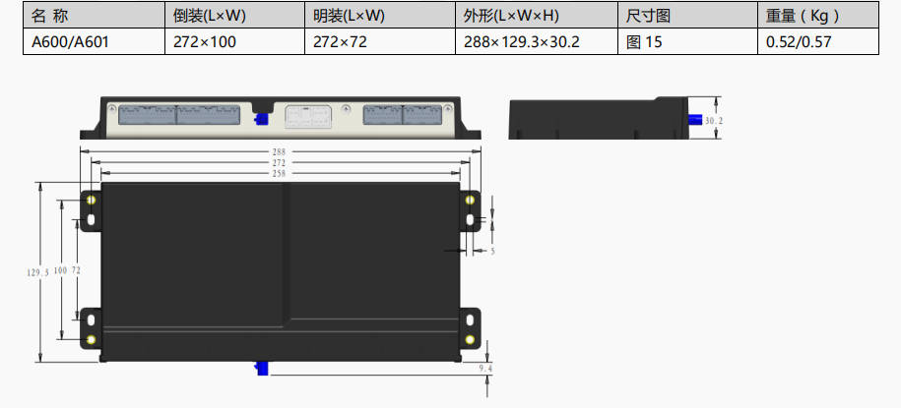
M600一体机BMS尺寸图（塑料外壳）
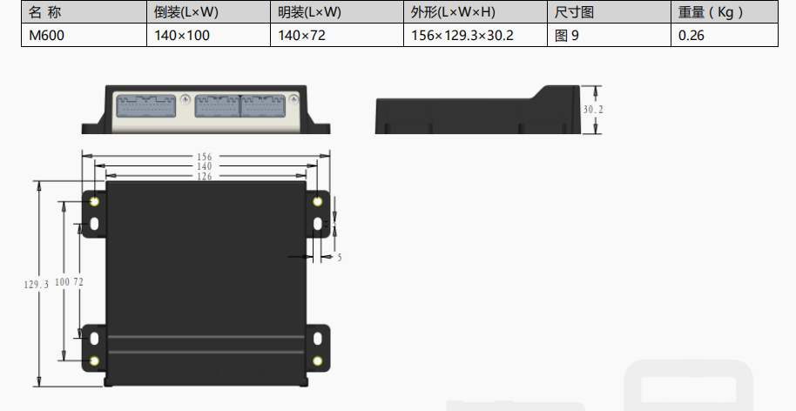

常见故障解决方法

常见故障解决方法
7.1.1 电源系统无电压：检查总正继电器是否闭合；
7.1.2 单体电压采样异常：检查采样线束是否松动，从板数据传输是否正常；
7.1.3 电源系统温度异常：检查温度传感器是否损坏、温度传感器的线束是否脱落或断裂。
7.1.4 不能充电：检查BMS系统是否与充电系统正确连接；
7.1.5 行驶速度达不到要求：检查BMS系统是否有报警导致限功率；
7.1.6 无通讯：检查BMS工作是否正常，如果正常，即查显示屏CAN总线是否有问题；
7.1.7 电源系统温差报警：检查电池箱内的温度传感器，检查电池组在整车上的放置位置，是否一部分靠近热源；

售后及三包
8.1 甲方严格按照乙方要求进行安装，由乙方电池系统总成质量问题造成的故障和事故责任由乙方负责，由于甲方不按照产品使用要求或者由于甲方整车设计缺陷导致的事故由甲方负责，造成电池系统总成损坏的，乙方在甲方支付相应费用的前提下，提供技术支持（相关费用规定视电池系统总成损坏情况另行协商）。
8.2 质保期：见采购合同。

其它
9.1 合同各方约定，因履行本合同所产生的技术成果及其相关知识产权（包括但不限于专利和技术秘密）的权益分配双方另行协商。
9.2本技术协议未尽事宜经双方协商签订补充协议。
9.3本协议双方代表签字盖章后生效。

甲 方：东莞易启新能源科技有限公司 乙 方：安徽优旦科技有限公司
会 签： 会 签：
日 期： 日 期：

